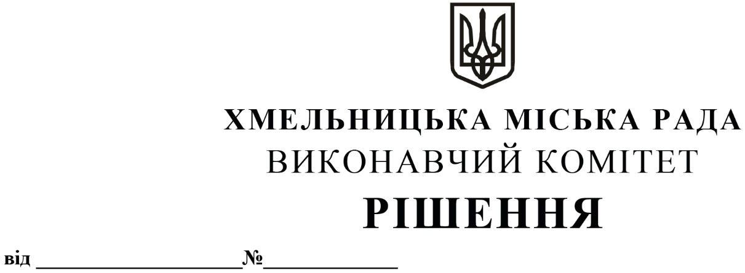

11.12.2025 1694

Про затвердження Плану заходів з покращення стану річок Плоскої та Південний Буг

Розглянувши клопотання заступника міського голови М. Ваврищука, на виконання розпорядження Хмельницького міського голови від 24.09.2025 № 275 – р «Про створення робочої групи щодо розробки плану заходів з покращення стану річок Плоскої та Південний Буг на території м. Хмельницького», керуючись законами України «Про місцеве самоврядування в Україні», «Про охорону навколишнього природного середовища», з метою покращення екологічного стану водних об’єктів, забезпечення раціонального використання та охорони водних ресурсів, зменшення антропогенного навантаження на річки Плоска та Південний Буг у межах Хмельницької міської територіальної громади, виконавчий комітет Хмельницької міської ради
ВИРІШИВ:
- Затвердити План заходів з покращення стану річок Плоскої та Південний Буг (далі План) згідно з додатком.
- Структурним підрозділам та комунальним підприємствам Хмельницької міської ради, відповідальним за реалізацію заходів передбачених Планом, забезпечити їх виконання.
- Загальну координацію виконання Плану покласти на робочу групу щодо розробки плану заходів з покращення стану річок Плоскої та Південний Буг на території м. Хмельницького та управління з питань екології та контролю за благоустроєм.
- Контроль за виконанням рішення покласти на заступника міського голови М. Ваврищука та заступника міського голови – директора департаменту інфраструктури міста В. Новачка.

Міський голова Олександр СИМЧИШИН

